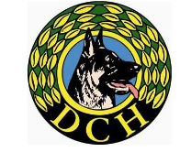
Danmarks Civile Hundeførerforening
Diplom
For deltagelse i
DANMARKSMESTERSKABET
2023
Nordisk
(Navn på hundefører indsættes)
Med
(navn på hund indsættes)
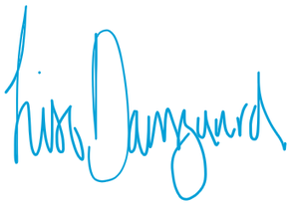
______________________________
Kredsformand, kreds 2, Lise Damsgaard

